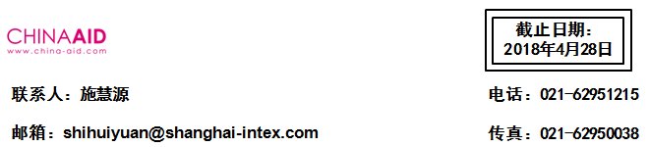
回执表六 VISA申请

外方展商或观众通过我司办理签证邀请函操作流程如下：
1、由我司提供的“签证邀请函申请表”，由我司统一向上海市商务委员会提交申请。
2、以指定展览会项目为准，外方申请人的来访时间、地点、目的与展览会吻合；外方申请人
须持有与我国建立外交关系的国家的有效护照。
3、所有由上海市商务委员会签发的签证邀请函，其时效均为自签发日始一个月内有效。外国
人需在有效期内向中国驻外大使馆、领事馆或签证办公室申请办理入境签证。过期需重新
申请。签证类型为一次入境访问签证。
4、办理时间：通过我司将齐全的申请材料交至上海市商务委员会后，一般三个工作日内（节
假日顺延），可拿到上海市商务委员会签发的签证邀请函，我司会及时将签证邀请函传真至
外方。若需加急办理，可在材料齐全的情况下于1个工作日内完成（个别特别规定的国家
不接受加急办理）。
5、个别特殊规定国家的申请人，递交的申请材料以我司通知为准。

签证邀请函申请表
姓名：_______________________ 国籍：___________ 性别：_________
出生日期：___________________ 护照号码：_______________________
进/出中华人民共和国时间：______________________________________
职务：_______ 受教育程度：______ 公司名称：____________________
公司地址：_____________________________________________________
公司电话：_________ 传真：__________ 签证办理地点：____________

注： 正常办理时间为3个工作日

申请公司授权签署： 签署日期：
（公司盖章）

主办单位授权签署： 签署日期：

